**Графический редактор. Меню «Правка»**

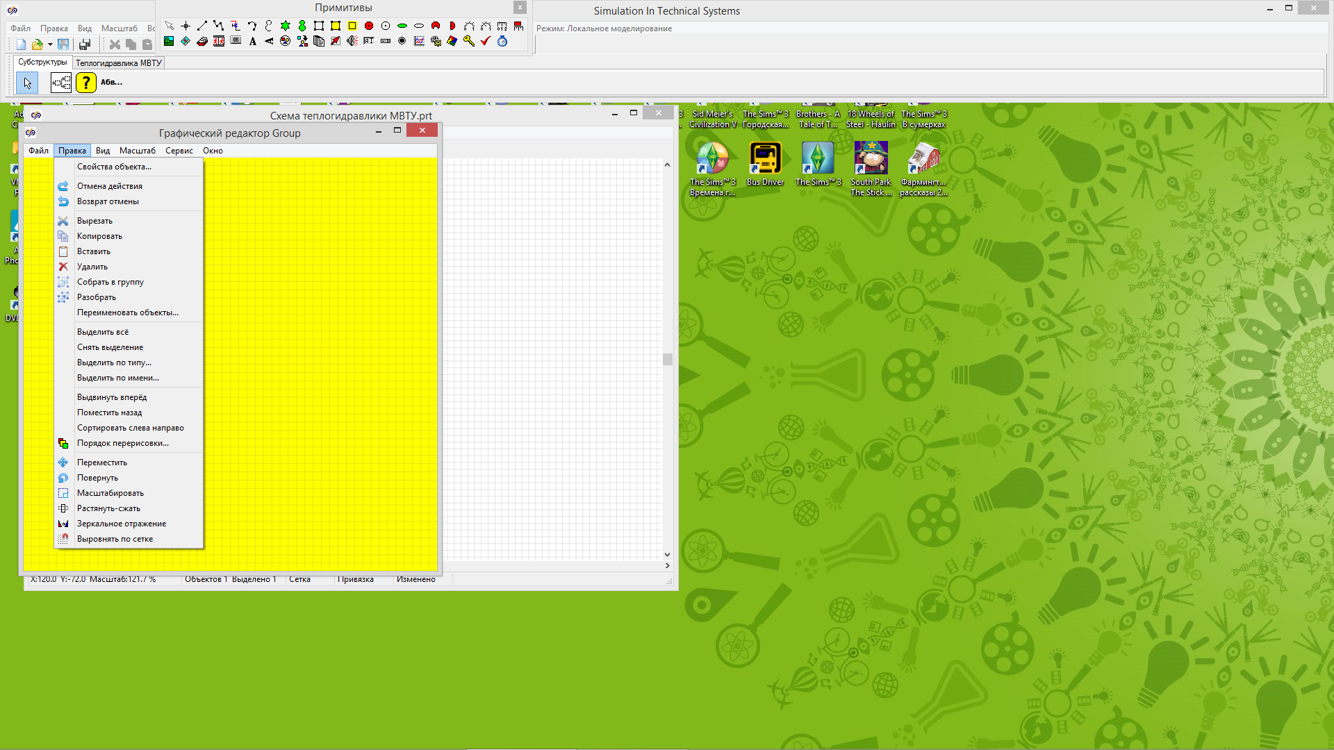

**Меню «Правка» в окне графического редактора**

**«Свойства объекта…»**

Вызов окна редактирования значений свойств для выделенных графических примитивов.

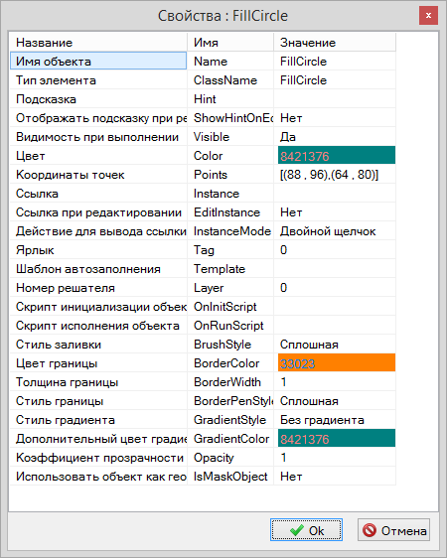 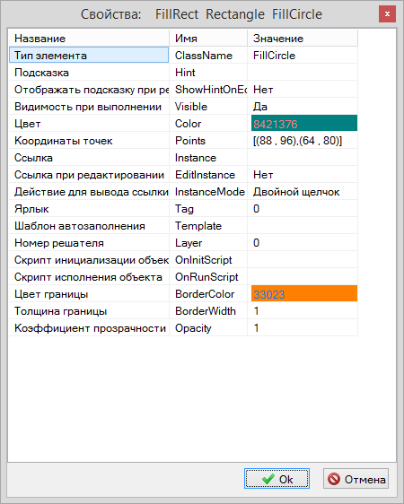

**Пример вызова окна свойств для одного примитива и для нескольких примитивов разных типов**

При вызове данного окна для нескольких примитивов в нем не отображается строка свойства «Имя объекта / Name». C практической точки зрения такой прием целесообразно использовать при необходимости массового редактирования свойств у блоков одного типа или хотя бы с близкими наборами свойств. Однако и в этой ситуации нужно иметь в виду, что не все свойства будут заданы идентичными для всех выделенных примитивов, например, свойство «Прозрачность / Opacity» применится для всех объектов, а свойство «Координаты точек / Points» − только для последнего из выделенных.

**«Отмена действия»**

Отменить последнее изменение в окне графического редактора.

**«Возврат отмены»**

Вернуть последнее отмененное изменение в окне окне графического редактора.

**«Вырезать»**

Удаление из окна графического редактора выделенных графических примитвов, с предварительным копированием их в буфер обмена.

**«Копировать»**

Копирование выделенных графических примитвов в буфер обмена.

**«Вставить»**

Вставка в окно графического редактора содержимого буфера обмена.

**«Удалить»**

Удаление из окна графического редактора выделенных графических примитвов.

**«Собрать в группу»**

Создание вложенной графической группы внутри текущего графического контейнера, содержащей выделенные графические примитивы.

**«Разобрать»**

Расформирование выделенной графической группы. При этом все графические примитивы переносятся во внешний графический контейнер, содержавший прежнюю группу. Все внутренние сигналы, глобальные свойства, внутренние переменные, связи, а также скрипт расформированной группы будут утеряны.

**«Переименовать объекты…»**

Вызов окна для массового переименования выбранных объектов.

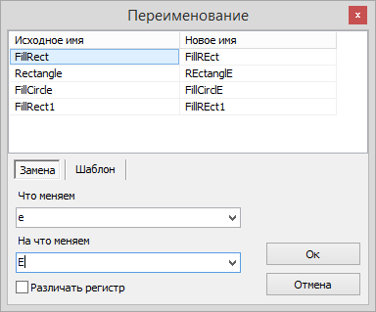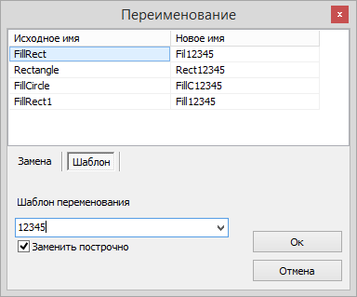

**Окно для переименования графических объектов**

При выборе опции «Замена» в поле образец из поля «Что меняем» при его наличии в названиях выбранных объектов будет автоматически заменяться на новый вариант из поля «На что меняем».

При выборе опции «Шаблон» имена объектов будут заменяться на текст в поле «Шаблон переименования» посимвольно, начиная с последнего символа в имени.

**«Выделить всё»**

Выделение всех логических блоков, линий связи и графических примитивов в схемном окне проекта.

**«Снять выделение»**

Снятие выделения со всех объектов в схемном окне проекта.

**«Выделить по типу…»**

Возможно выборочное выделение объектов на основе их типов. При выборе в меню соответстующего пункта откроется одноимённое окно.

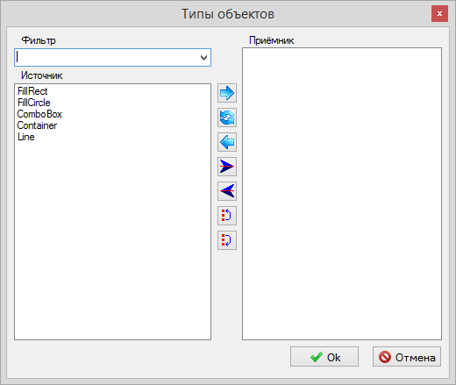

В левой части этого окна приведён список типов объектов, содержащихся в окне графического редактора. Из этого списка пользователь должен отобрать необходимые ему типы объектов, перенося их в правую половину окна с помощью кнопок.

При большом количестве типов объектов для упрощения поиска можно воспользоваться фильтрацией списка по маске (поле «Фильтр»). Фильтр чувствителен к регистру.

Можно выделить несколько типов объектов подряд, удерживая клавишу Shift, или выборочно, удерживая клавишу Ctrl.

|  |  |
| --- | --- |
|  | Выбрать типы объектов, выделеные в списке «Источник». |
|  | Поменять местами типы объектов, выделенные в обоих списках. |
|  | Вернуть типы объектов из списка «Приёмник» в список «Источник». |
|  | Выбрать все типы объектов. |
|  | Отменить выбор всех типов объектов. |
|  | Переместить последний выделенный тип объектов в списке «Приёмник» на одну позицию вверх. Применяется исключительно для визуального упорядочения списка. |
|  | Переместить последний выделенный тип объектов в списке «Приёмник» на одну позицию вниз. Применяется исключительно для визуального упорядочения списка. |

**«Выделить по имени…»**

Возможно выборочное выделение объектов на основе их имён. При выборе в меню соответстующего пункта откроется одноимённое окно.

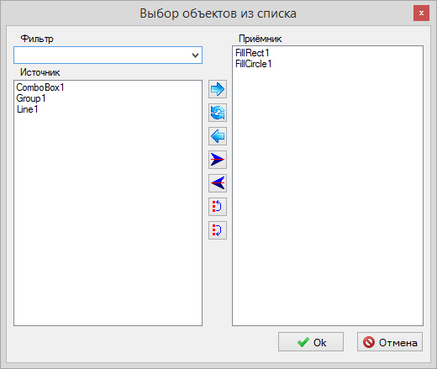

В левой части этого окна приведён список имён всех объектов, содержащихся в окне графического редактора. Из этого списка пользователь должен отобрать необходимые объекты, перенося их в правую половину окна с помощью кнопок.

При большом количестве объектов для упрощения поиска можно воспользоваться фильтрацией списка по маске (поле «Фильтр»). Фильтр чувствителен к регистру.

Можно выделить несколько объектов подряд, удерживая клавишу Shift, или выборочно, удерживая клавишу Ctrl.

|  |  |
| --- | --- |
|  | Выбрать объекты, выделеные в списке «Источник». |
|  | Поменять местами объекты, выделенные в обоих списках. |
|  | Вернуть объекты из списка «Приёмник» в список «Источник». |
|  | Выбрать все объекты. |
|  | Отменить выбор всех объектов. |
|  | Переместить последний выделенный объект в списке «Приёмник» на одну позицию вверх. Применяется исключительно для визуального упорядочения списка. |
|  | Переместить последний выделенный объект в списке «Приёмник» на одну позицию вниз. Применяется исключительно для визуального упорядочения списка. |

**«Выдвинуть вперед»**

Перемещение выбранного графического примитива поверх всех остальных.

**«Поместить назад»**

Перемещение выбранного графического примитива ниже всех остальных.

**«Сортировать слева направо»**

Данная функция меняет порядок объектов в списке таким образом, что объекты, находящиеся в левом верхнем углу, будут первыми в списке, а объекты в правом нижнем углу окна – в конце списка. Визуально эта функция меняет глубину объектов и их взаимное перекрытие: объекты в начале списка перекрываются объектами в конце списка. Функция применяется к предварительно выделенным объектам.

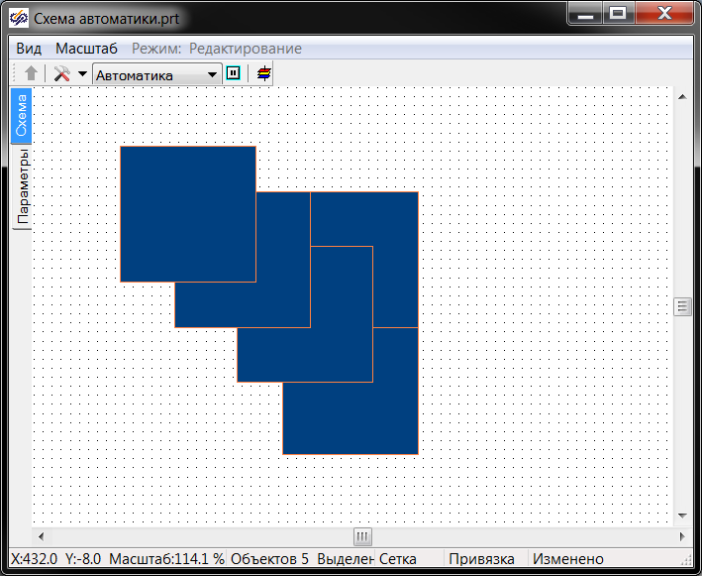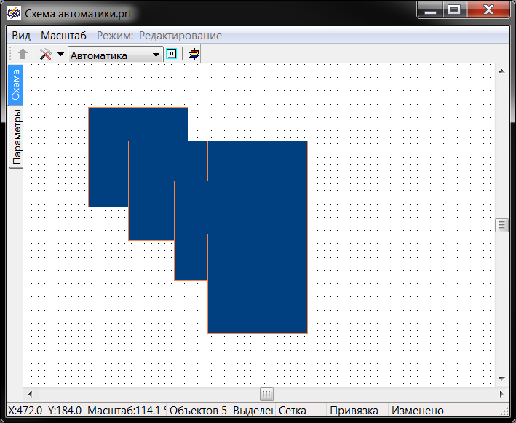

**«Порядок пересортировки…»**

Очередность размещения объектов в глубину в окне графического редактора определяется порядком их добавления в окно: вновь добавляемые графические примитивы отображаются поверх ранее добавленных. Для более тонкой настройки взаимного расположения объектов по глубине можно воспользоваться инструментом «Порядок перерисовки», вызываемым из одноименного пункта меню главного окна: **«Порядок перерисовки...»**.

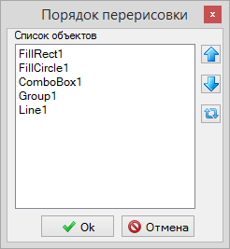

**Настроечное окно для изменения порядка объектов**

В этом случае откроется список всех объектов с возможностью их пересортировки: вверху списка отображается объект, находящийся на заднем фоне, внизу – на переднем.

Функции кнопок в окне «Порядок перерисовки»

|  |  |
| --- | --- |
|  | Переместить выделенный в списке объект на одну позицию выше. |
|  | Переместить выделенный в списке объект на одну позицию ниже. |
|  | Выстроить объекты в обратном порядке. |

**«Переместить»**

Для перемещения блока нужно, выбрав функцию в меню, кликнуть ЛКМ в любом месте окна, после чего выбранный блок будет перемещаться одновременно с курсором мыши. Для завершения перемещения нужно повторно кликнуть ЛКМ. Этой функцией целесообразно пользоваться в тех случаях, когда пользователю несложно выделить объект, но трудно навести мышь на его границу для перемещения.

**«Повернуть»**

Для вращения объекта надо, выбрав функцию в меню, кликнуть в окне, указав точку, относительно которой будет вращаться выбранный блок. После этого блок будет вращаться вслед за курсором мыши относительно указанной точки до тех пор, пока не будет выполнен повторный клик.

**«Масштабирование»**

Для выполнения ручного масштабирования необходимо, выбрав функцию в меню, кликнуть по нужному объекту, после чего объект будет пропорционально уменьшаться при приближении курсора мыши к точке клика и увеличиваться при удалении от неё до тех пор, пока не будет выполнен повторный клик.

**«Растянуть-сжать»**

Для выполнения растягивания или сжатия объектов без сохранения пропорций нужно выбрав функцию в меню, кликнуть по нужному объекту, после чего объект будет деформироваться при перемещении курсора мыши относительно точки клика до тех пор, пока не будет выполнен повторный клик.

**«Зеркальное отражение»**

Построение зеркально отраженного графического примитива. Для выполнения данного действия после выбора пункта меню нужно кликнуть ЛКМ в окне графического редактора, затем, перемещая мышь, выбрать нужный вариант поворота получившегося отражения исходного объекта и для завершения повторно кликнуть ЛКМ.

**«Выровнять по сетке»**

При выборе данной фукнции маркеры всех выделенных графических примтивов будут перемещены к ближайшим узлам вспомогательной сетки в окне графичекого редактора.